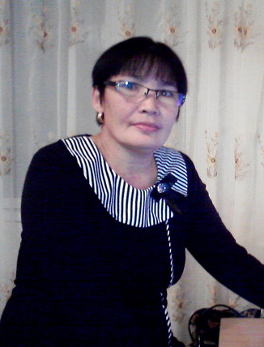

Лисаков қаласы әкімдігі
білім бөлімінің «№3 орта мектебі» ММ
бастауыш сынып мұғалімі
Ақышева Шарбану Балғабайқызының
жеке портфолиосы

Ақышева Шарбану Балғабайқызы
Қоғамдық міндеті: Бастауыш сынып бірлестігінің жетекшісі.

Туған жылы 03.02.1966 ж

Мұғалім туралы мәлімет
Мамандығы: бастауыш сынып мұғалімі
«Нұр Отан» ХДП мүшесі

Еңбек өтілі: 25 жыл
Білімі: жоғары
Санаттылығы: бірінші санатты

Әдістемелік тақырыбым:
Білім беруде ізгілендіруді көздейтін оқытудың жаңа технологияларын енгізе отырып, белсенділігі күшті, ізденімпаздық қабілеті дамыған шығармашыл жеке тұлға қалыптастыру.

Мақсаты:
Жаңа технологияларды пайдалана отырып, оқытудың тиімділігін арттыру;
Оқушылардың білімге деген қызығушылығын дамыту;
Оқушыларды өз бетімен білім алуға дағдыландыру;
Алған білімдерін талдап, өмірде пайдалануға үйрету;
Топтасып және ұжымдасып жұмыс істеуге тәрбиелеу;


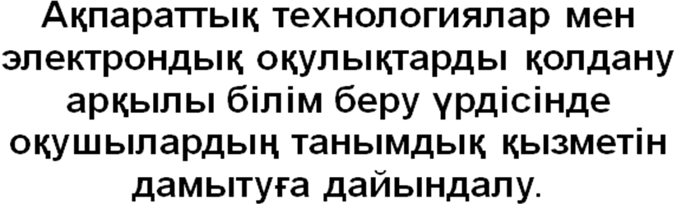
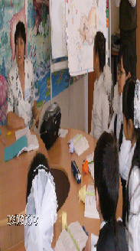

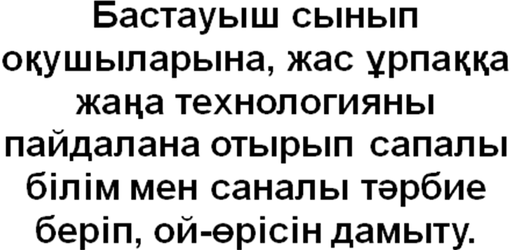
Мұғалімнің қалалық, облыстық, республикалық шараларға қатысуы.

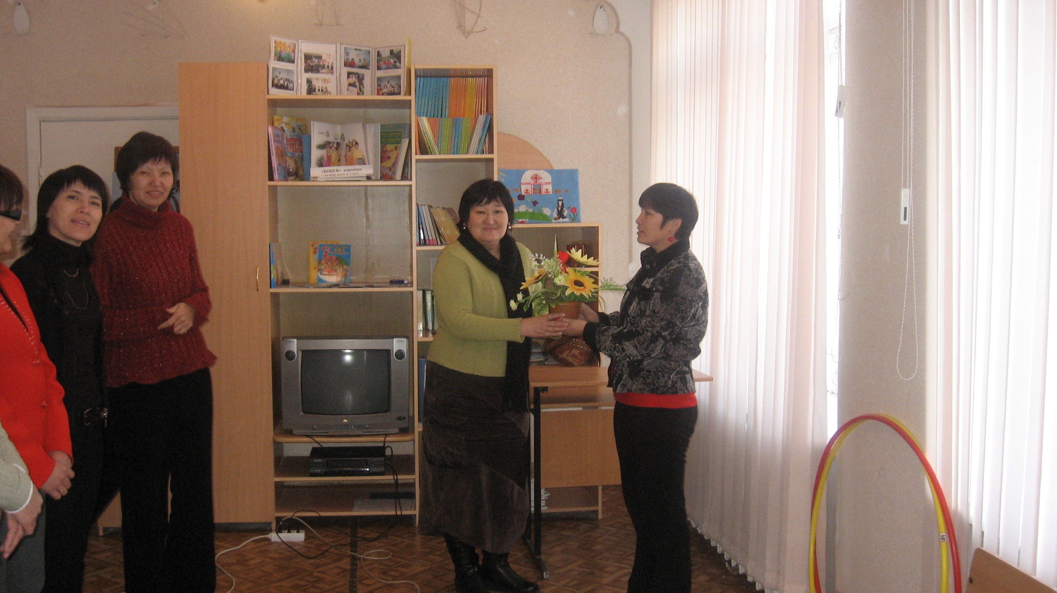
2007-2008 оқу жылында Қостанай қаласы «Облыстық ата – аналар қоғамының форумына» байланысты конференцияға қатыстым.
2006 – 2007 оқу жылында облыстық әлеуметтік мұғалімдердің кезекті семинарларын қатысып, «Ас – адамның арқауы» тақырыбында ашық сабақ бердім.

2007-2008 оқу жылында педагогикалық кеңесте «Өзін – өзі тану» пәніне байланысты баяндама жасадым.

2008 – 2009 оқу жылында Тамыз кеңесінде «Лисаков - Рудный» атты телекөпірде «Жас ұрпақты жалпы адамзаттық құндылықтар негізінде» тақырыбында баяндама жасадым.

2008-2009 оқу жылында қалалық әдістемелік бірлестікте «Жаңа технологияның маңызы» тақырыбында баяндама жасадым.

2010 – 2011 оқу жылында «Аймақтық тәжірибе алмасу» семинарында «Еңбекқор мен еріншектік» тақырыбында ашық сабақ өткіздім.



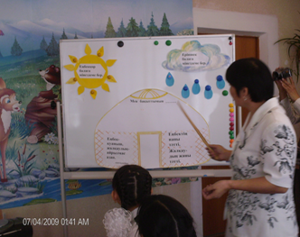
\\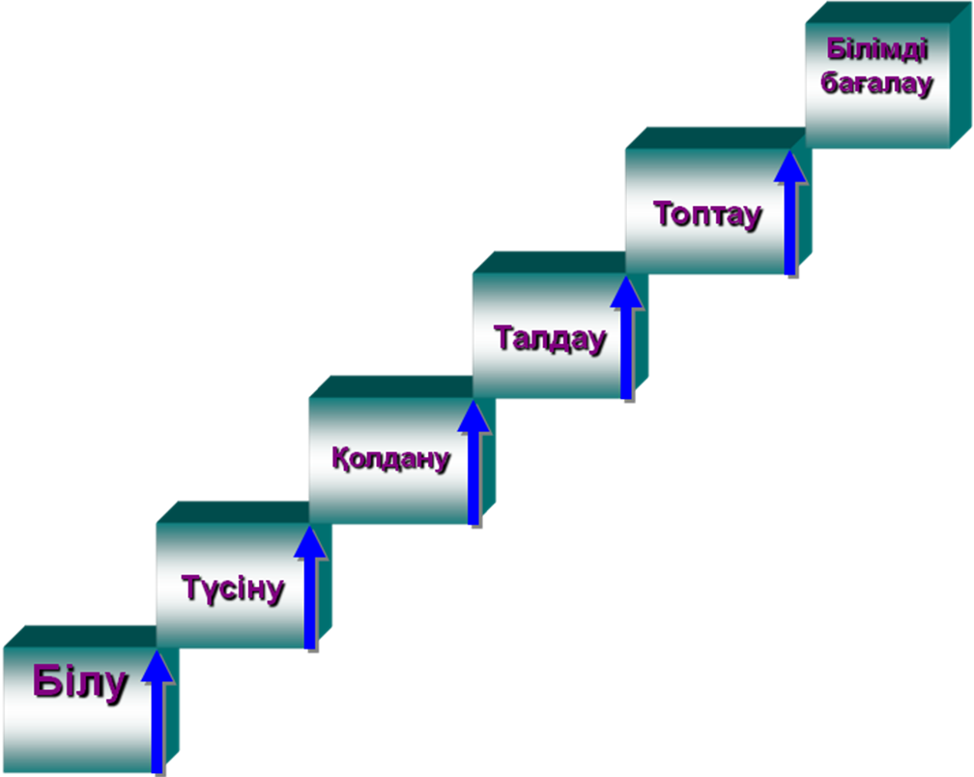

2003 жылы Лисаков қаласы «мектеп - гимназиясы» ММ қабырғасында «Оқу және жазу арқылы сын тұрғысынан ойлау» курсынан өтіп, осы технологиямен жұмыс жасап келемін.
Белсенділік

Практикалық
іс-әрекетке
бөлу

Қажет болса
көзқарастарды
өзгерту

Сын тұрғысынан ойлау

Білім
іскерлік дағдыны
қалыптастыру

Өз ойларын
айтуға
үйрету

Әдістері

Басқаларды
тыңдай
білу

Өз ойын
тұжырымдай
білу
Қарым-қатынас
жасауға
үйрету

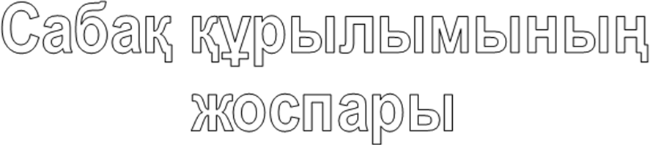

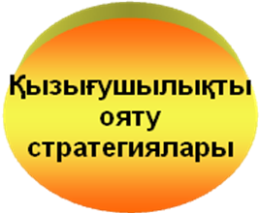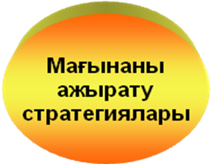



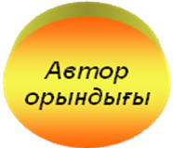

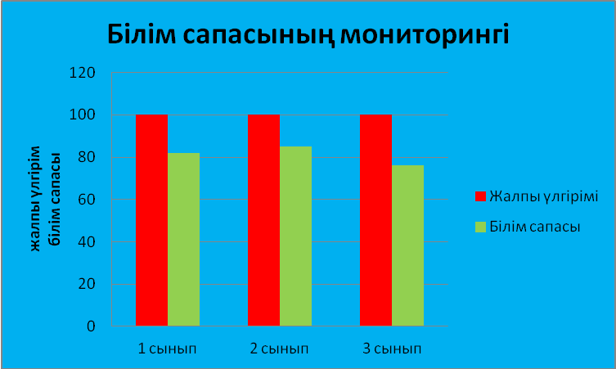

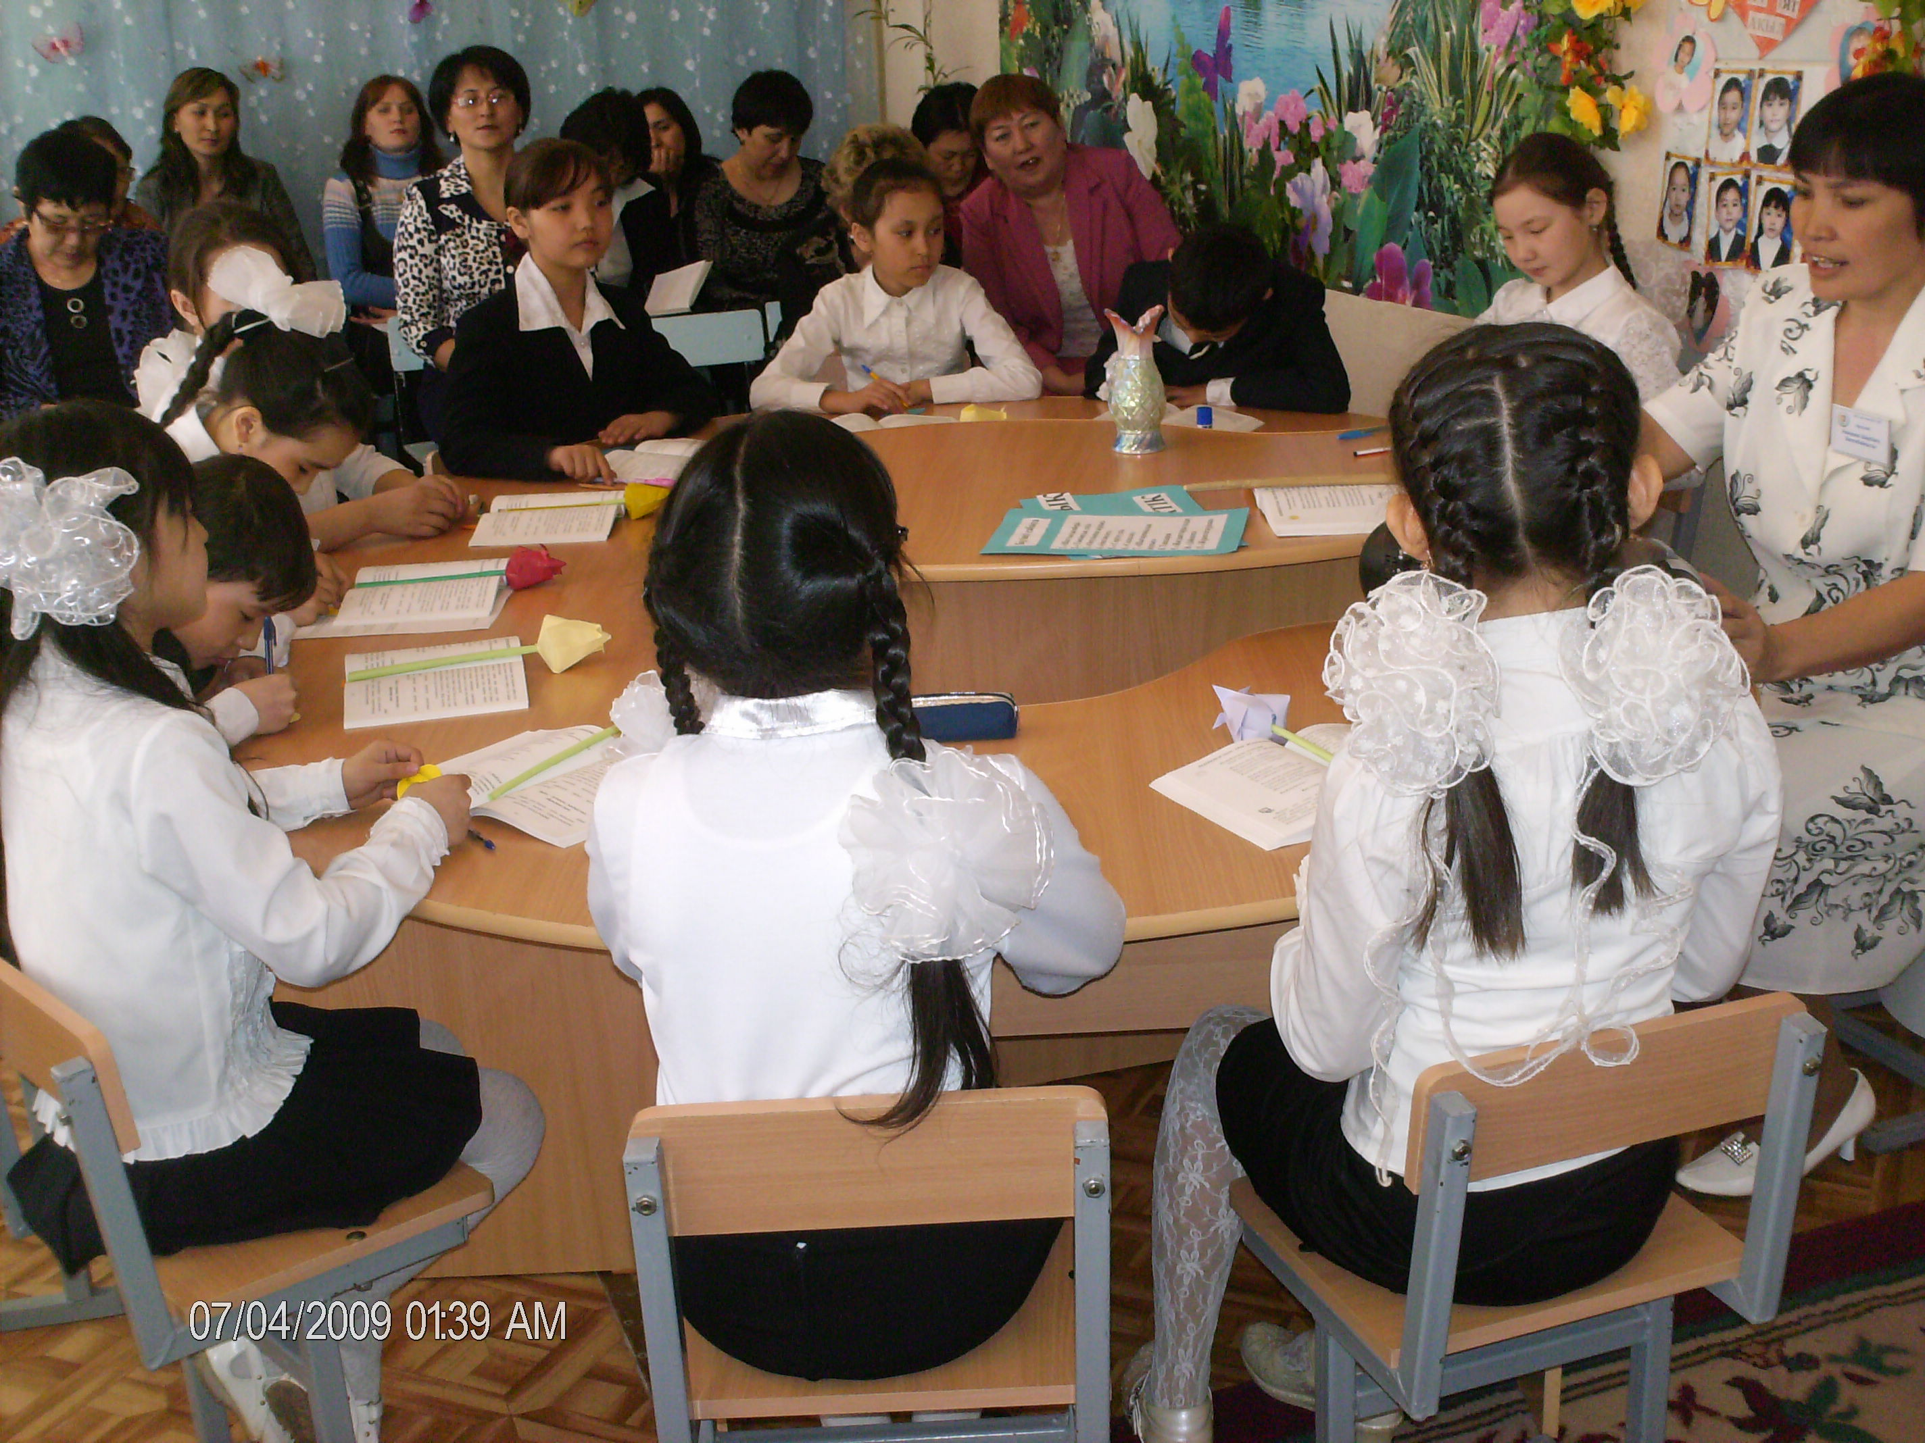
ЭКСПЕРИМЕНТ

Еліміздің бірінші ханымы Назарбаева С.А.
2006 жылы қаңтар айында Қостанай қ. «Өзін – өзі тану»пәні бойынша курстан өттім.
Болашақ ұрпақтың қалыптасуына көңіл бөлу – «Өзін – өзі тану» пәнін дүниеге алып келді.

«Өзін – өзі тану» эксперименті
2004 жылы 15 желтоқсанда Алматы қ. «Өзін – өзі тану» пәні бойынша курстан өттім.
«Бөбек» балалар қоры 1992 жылы 27 наурызда дүниеге келді.

«Өзін – өзі тану» курсы ҚР Білім және Ғылым министрлігінің №140 бұрығы бойынша 05.03.02ж енгізілді.
Байқау алаңында алғаш жұмыс істеген мұғалімдер Ердавлетова А.Е. Ақышева Ш.Б.

«№3 орта мектебінде» «Өзін – өзі тану» байқау курс 2004 жылы қаңтар айынан басталды.

«Өзін – өзі тану» пәнінен «Адал достық» тақырыбында әріптестеріммен тәжірибе алмасу сәті.

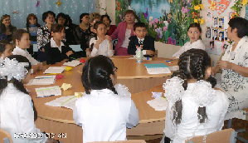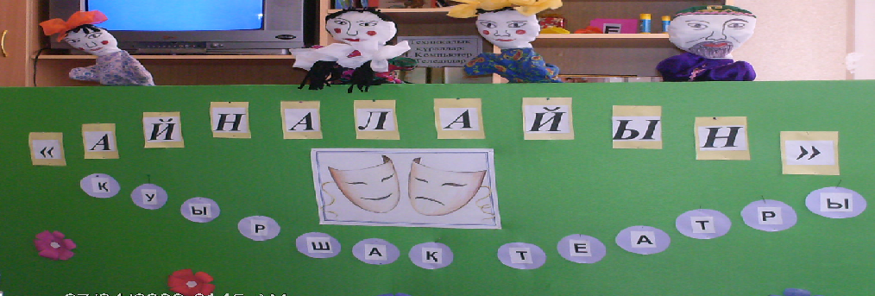
Аймақтық тәжірибе алмасу семинарында өткізген «Еңбекқорлық пен еріншектік» атты ашық сабақтан көрініс.
Өнерлі оқушылардан құралған «Айналайын» қуыршақ театры

Бастауыш сынып мұғалімі Ақышева Шарбану Балғабайқызыңың нәтижелі қызметінің жеке парағы.

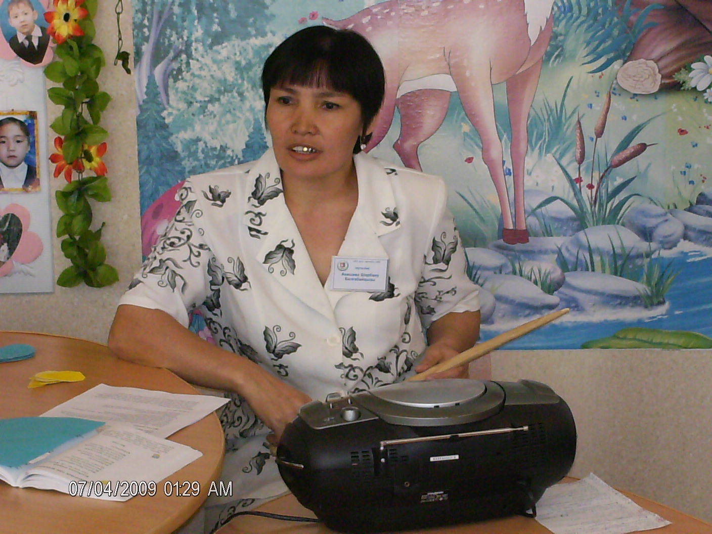
Бастауыш сынып мұғалімі Ақышева Шарбану Балғабайқызы 2011-2012 оқу жылы инновациялық қызметінің картасы.

Лисаков қаласы 2006 жылы «Әкім грамотасы» марапатталдым

Жангелді ауданы «Аққұм орта мектебі»1990 жылы «Құрмет грамотасы» марапатталдым

Марапаттау қағаздары, мадақтамалар, Құрмет грамоталары

Лисаков қаласы 2010 жылы мамыр айында «№3орта мектебі» ММ «Мадақтамамен» марапатталдым

«Самопознание» журналына «Адал достық» атты ашық сабағымның үлгісі шықты.

Қостанай облысы Білім жетілдіру институтынан 2010 жылы «Мадақтамамен» марапатталдым.

Алматы қаласы 2006 жылы «Бөбек» Ұлттық ғылыми- практикалық, білім беру және сауықтыру орталығынан «Құрмет грамотасы» марапатталдым.
Астана қаласы ҚР Білім және Ғылым министрлігі 2010 жылы «Құрмет грамотасымен» марапатталдым.

